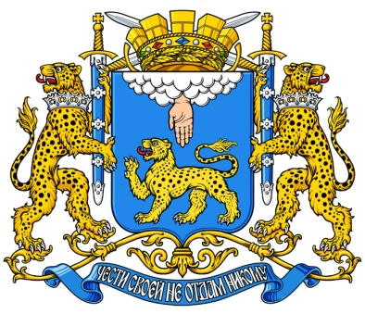

АДМИНИСТРАЦИЯ ГОРОДА ПСКОВА

КОМИТЕТ ПО ФИЗИЧЕСКОЙ КУЛЬТУРЕ, СПОРТУ И ДЕЛАМ МОЛОДЁЖИ

РОССИЯ, 180000, г. Псков, ул. Карла Маркса, 23 тел/факс (8112) 291129 (8112) 291128

Муниципальное образование «Город Псков»

Наименование показателя | Единица измерения | Год | Показатель
Доля регулярно занимающихся физической культурой и спортом | Процент от общего количества населения от 3 – 79 лет | 2016 | 24,5
 |  | 2017 | 25,0
Доля лиц с ограниченными возможностями здоровья, занимающиеся физической культурой и спортом | Процент от общего количества населения данной категории | 2016 | 1,3
 |  | 2017 | 1,5
Доля обеспеченности спортивными залами | Процент от нормативной потребности | 2016 | 46,3
 |  | 2017 | 46,1
Доля обеспеченности плоскостными и спортивными сооружениями | Процент от нормативной потребности | 2016 | 83,7
 |  | 2017 | 83,3
Доля обеспеченности бассейнами | Процент от нормативной потребности | 2016 | 11,0
 |  | 2017 | 10,9
Единовременная пропускная способность спортивных объектов | Человек/процент от норматива | 2016 | -
 |  | 2017 | -
Среднемесячная заработная плата работников физической культуры и спорта | рублей | 2016 | 16686=
 |  | 2017 | 19752=

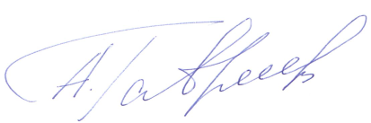
С уважением,
Председатель комитета А.Н.Гаврилов

